Katowice, 14 lutego 2018 r.

Informacja prasowa
Śląsk. 50 mln zł na sprawniejszy ruch towarowy koło Katowic

PKP Polskie Linie Kolejowe S.A. podpisały umowę o wartości 50 mln zł na rewitalizację linii Katowice Ligota – Katowice Kostuchna – Tychy. Modernizacja torów i sieci trakcyjnej oraz nowe urządzenia sterowania ruchem zwiększą poziom bezpieczeństwa i sprawność ruchu towarowego.

Celem inwestycji jest zwiększenie przepustowości dla ruchu towarowego oraz odciążenie trasy Będzin – Katowice Ligota – Tychy szczególnie od przewozów towarowych. Linia Katowice Ligota – Katowice Kostuchna – Tychy nr 142 stanowi istotny element kolejowej obwodnicy GOP
z północy województwa śląskiego w kierunku południowym.
Projekt przewiduje wymianę 15 km torów, 14 rozjazdów oraz, kompleksową przebudowę sieci trakcyjnej. Przeprowadzony będzie remont 2 wiaduktów i 16 przepustów. Na odcinku Katowice Ligota – Katowice Kostuchna – Tychy, przebudowanych zostanie 7 przejazdów kolejowo-drogowych. Sprawniejszy przejazd przez tory zapewni nowe oświetlenie i wymiana nawierzchni drogowej, a poziom bezpieczeństwa zwiększą nowe urządzenia samoczynnej sygnalizacji przejazdowej.

Efektywniejszy przewóz towarów
Efektem inwestycji będzie zwiększenie oferty przewozowej dla przewoźników towarowych, poprawa bezpieczeństwa prowadzenia ruchu kolejowego oraz przepustowości linii. Prędkość pociągów wzrośnie dwukrotnie z 40 do 80 km/h. Ruch pociągów pasażerskich na linii nr 139
na odcinku Katowice – Tychy zostanie usprawniony, dzięki odciążeniu z pociągów towarowych. Wyremontowana linia objazdowa nr 142 Katowice Ligota – Tychy, pozwoli na szybsze i sprawniejsze prowadzenie robót, na głównym ciągu komunikacyjnym E65 Południe Katowice - Czechowice Dziedzice – Zebrzydowice, który przewidziany jest do modernizacji.
Inwestycja na linii objazdowej nr 142 Katowice Ligota – Tychy” będzie realizowana w systemie "projektuj i buduj" i finansowana ze środków budżetowych. Wartość to ok. 50 mln zł netto. Zakończenie robót planowane jest w maju 2019 r. Zadanie jest realizowane w ramach projektu p.n. „Udrożnienie podstawowych ciągów wywozowych z Górnego Śląska”.

Inwestycje w regionie
Na terenie Śląska PKP Polskie Linie Kolejowe S.A. obecnie realizują kilka dużych zadań inwestycyjnych m.in.: rewitalizację linii kolejowych na odcinkach: Chybie - Żory - Rybnik - Nędza/Turze (370 mln zł ), Bierawa - Nędza oraz Racibórz – Krzyżanowice ( 70 mln zł ), Toszek Północny – Rudziniec Gliwicki – Stare Koźle ( 180 mln zł ).

Znacząca poprawa warunków dla transportu towarowego jest jednym z głównych celów zarządcy infrastruktury kolejowej w nowej perspektywie finansowej 2014 - 2020. Dzięki realizowanym
i przygotowywanym przez PLK inwestycjom poprawia się stan infrastruktury dla przewoźników towarowych, co korzystnie wpływa na wzmocnienie efektywności transportu kolejowego jako ekologicznego i konkurencyjnego środka przewozu towarów względem transportu drogowego.

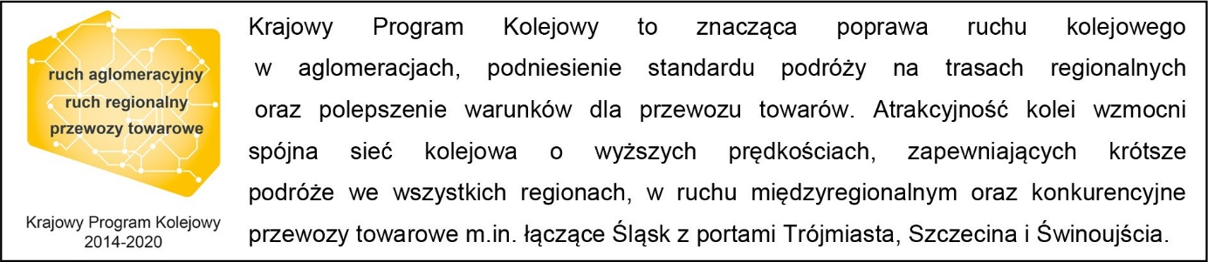

Kontakt dla mediów:
Jacek Karniewski
Zespół prasowy
PKP Polskie Linie Kolejowe S.A.
rzecznik@plk-sa.pl
T: +48 694 480 192

